
pet-claude
Claude Code と一緒に動く、Windows のデスクトップペット
マニュアル 2026 年 10 月 28 日版

目次
01 はじめに
02 基本の操作
03 Claude Code との連携
04 チャット
05 音声入力と読み上げ
06 設定画面
07 ペットの切り替えと追加
08 困ったとき

01
はじめに
Claude Code の様子に合わせて動く、小さなキャラクター。他の窓の上に浮かび、フォーカスは奪いません。
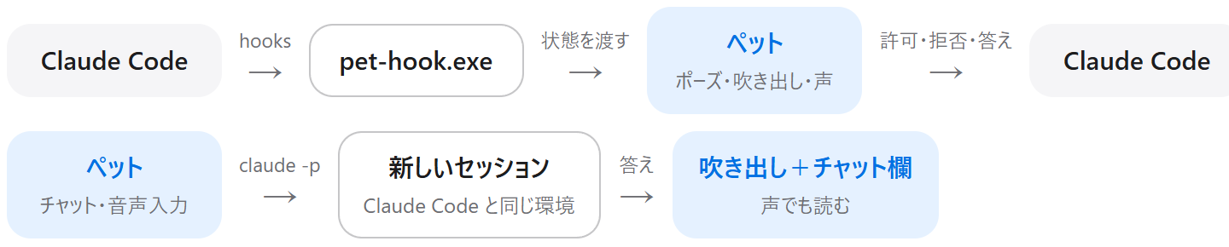
ペットは Claude Code の hooks から状態を受け取り、答えを返す。チャットは同じ環境の新しいセッションに送る

できること
知らせる | 作業中 できた 失敗 入力待ち をポーズ・吹き出し・声で
答える | 承認待ちと質問をカードで受け、「許可」「拒否」や選択肢を返す
話す | チャットと音声入力。答えは吹き出しと声で
選ぶ | ペットは 6 体。大きさも変えられる

画面の名前
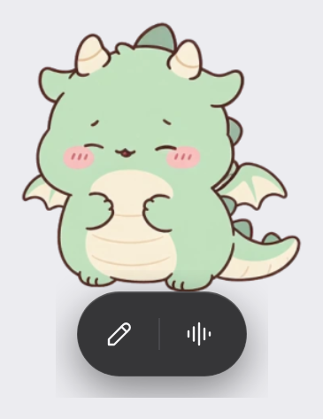  バー: 左がチャット、右が音声入力 | 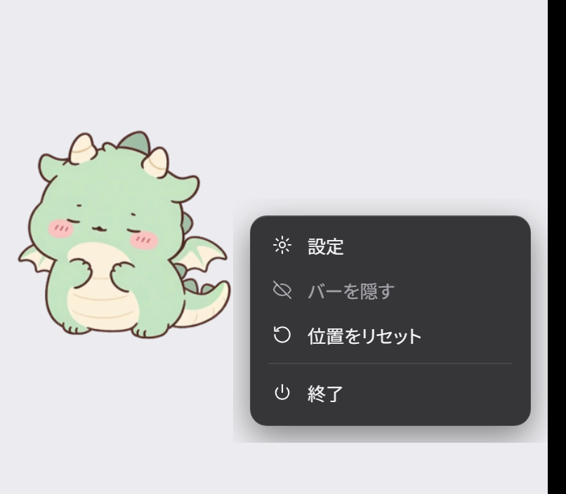  メニュー: 右クリックで出る | 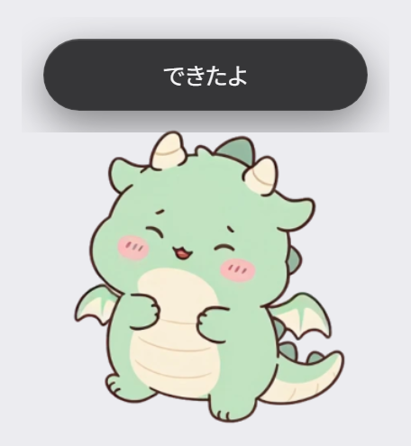  吹き出し: 短い知らせ。3 秒で消える | 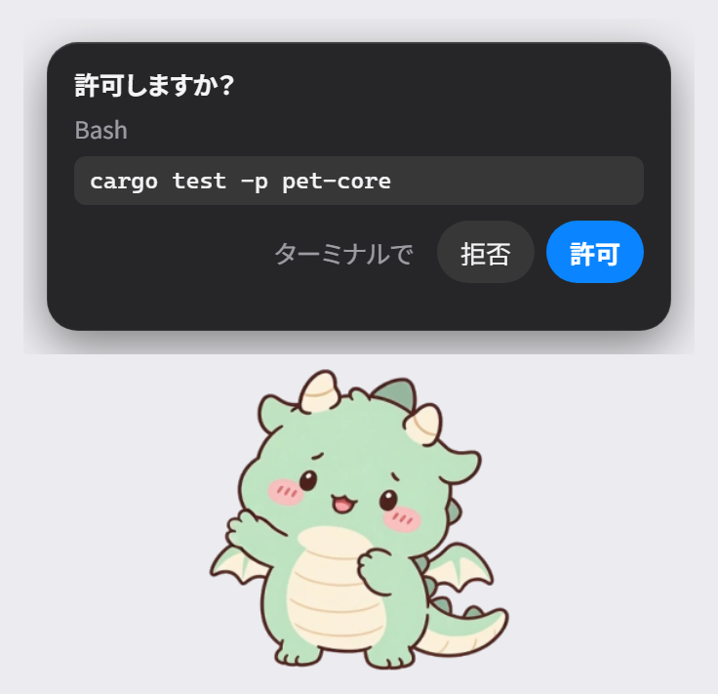  承認のカード: Claude Code の承認待ち
このほかに、バーから開くチャット欄（4 章）と、メニューから開く設定画面（6 章）があります。

02
基本の操作

起動と終了
自動で出る | Windows タスク pet-claude がサインインの 10 秒後に出す（設定「サインインしたらペットを出す」）
手で出す | pet-app.exe を起動。pet-hook.exe と同じフォルダに置く。設定画面を直接開くなら --open-settings
二重起動 | しない。すでに出ていれば新しい方が静かに終わる
終わる | メニューかトレイのアイコンの「終了」

マウス
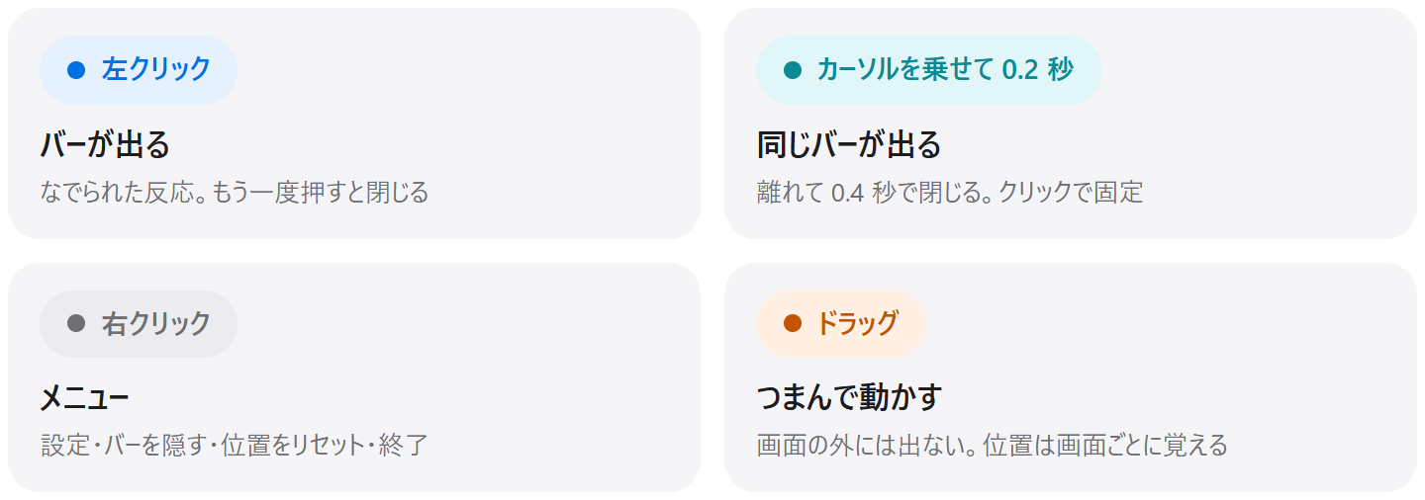

放っておいたとき
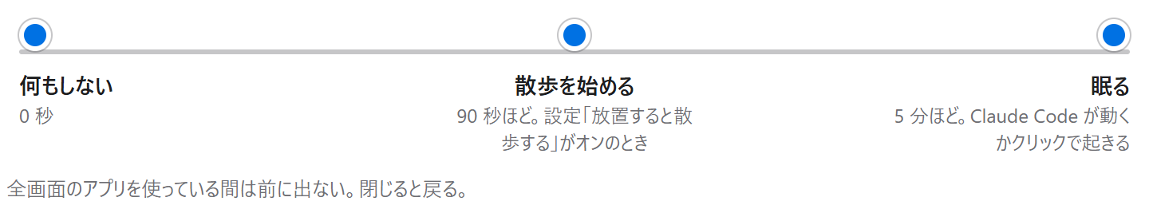
ペットが見当たらない → トレイのアイコンの「位置をリセット」。手前の画面の決まった場所に戻ります。

03
Claude Code との連携
Claude Code の hooks が pet-hook.exe を呼び、ペットに状態を伝えます。
登録は pet-app.exe --install-hooks、解除は --uninstall-hooks。exe を移したら登録し直します。

ペットが知らせる状態
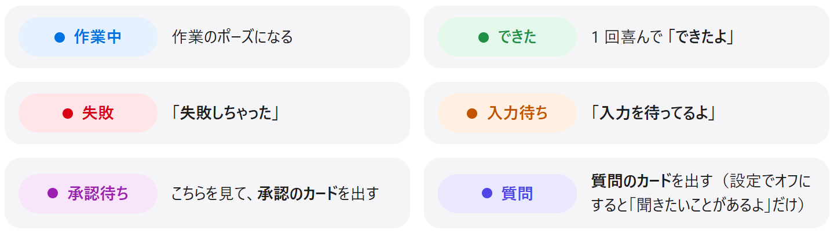

承認のカード
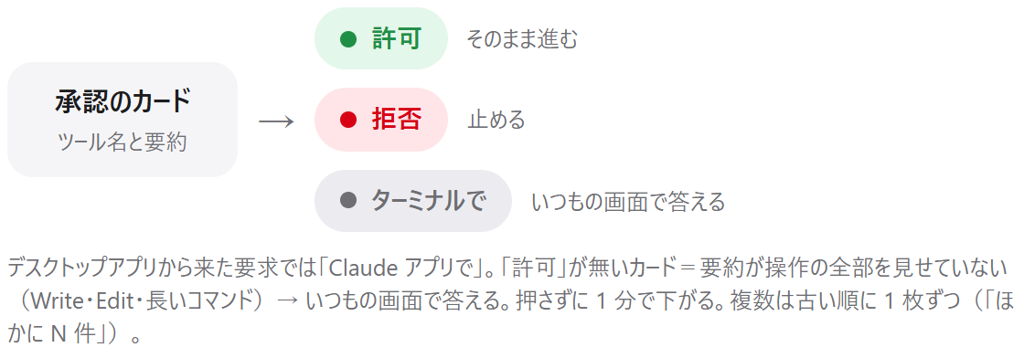 | 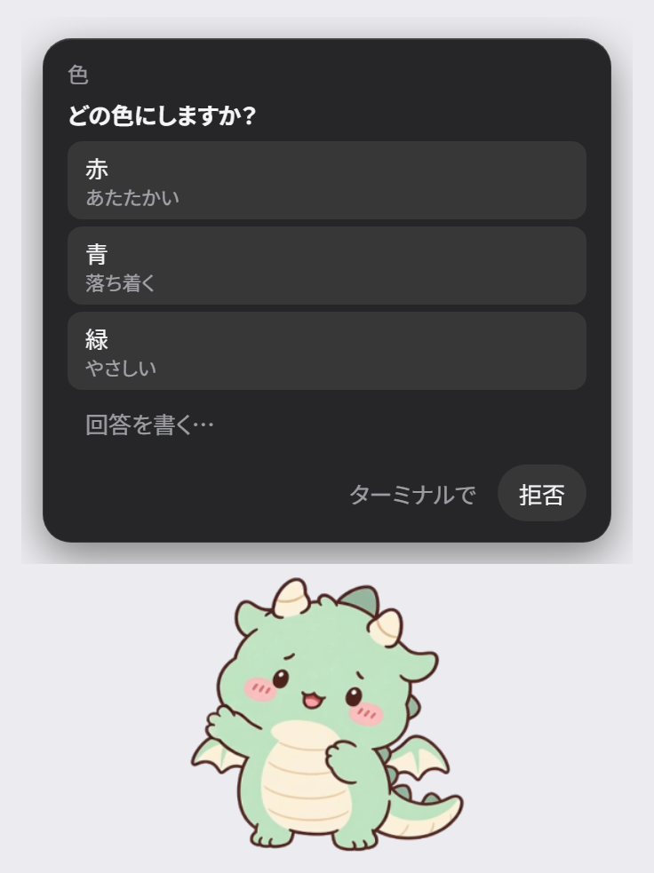  質問のカード（下）

質問のカード
選ぶ | 選択肢を押す。複数選択は選んでから「決定」
書く | 「回答を書く…」でチャット欄が答えの入力になる
複数 | 1 問ずつ進み、全部答えてから Claude Code に返す
オフ | 設定「質問にペットで答える」をオフにすると「聞きたいことがあるよ」と知らせるだけ

04
チャット
ペットから Claude に話しかける。送り先は Claude Code と同じ環境（設定・CLAUDE.md・スキル・hooks・MCP）の新しいセッション。接続と作業フォルダは設定画面で変える（6 章）。
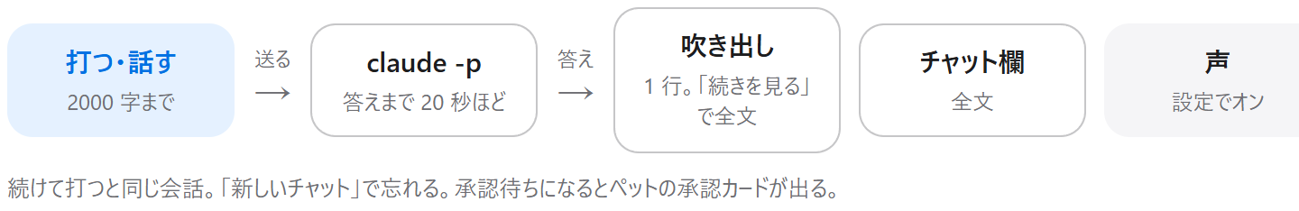

送る
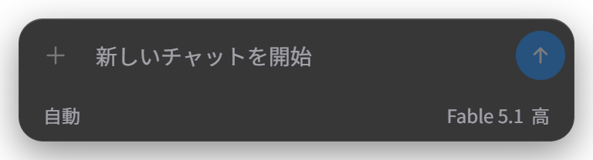  チャット欄。上が入力、下の行がモードとモデル・エフォート  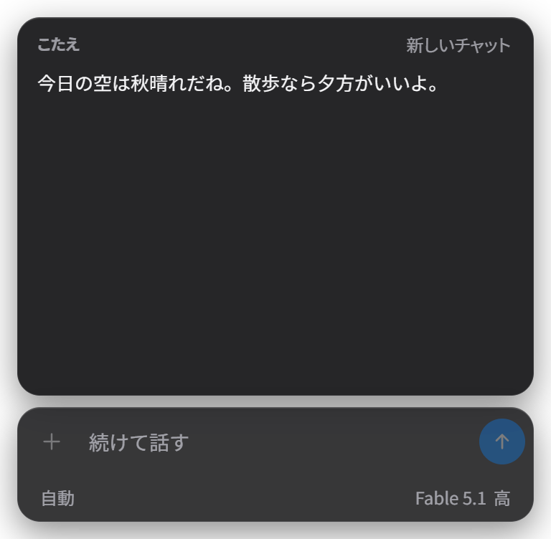  答えが出たところ。右上の「新しいチャット」で最初から | - バーの左のボタン（鉛筆）を押す。  - 文を打って Enter か矢印ボタンで送る。  - 答えは吹き出しに 1 行、チャット欄に全文。  - 続けて打つと同じ会話。「新しいチャット」で忘れる。
  閉じる | ペットを左クリック。Esc や外のクリックでは閉じない（日本語入力の取り消しに使うため）

モード・モデル・エフォート
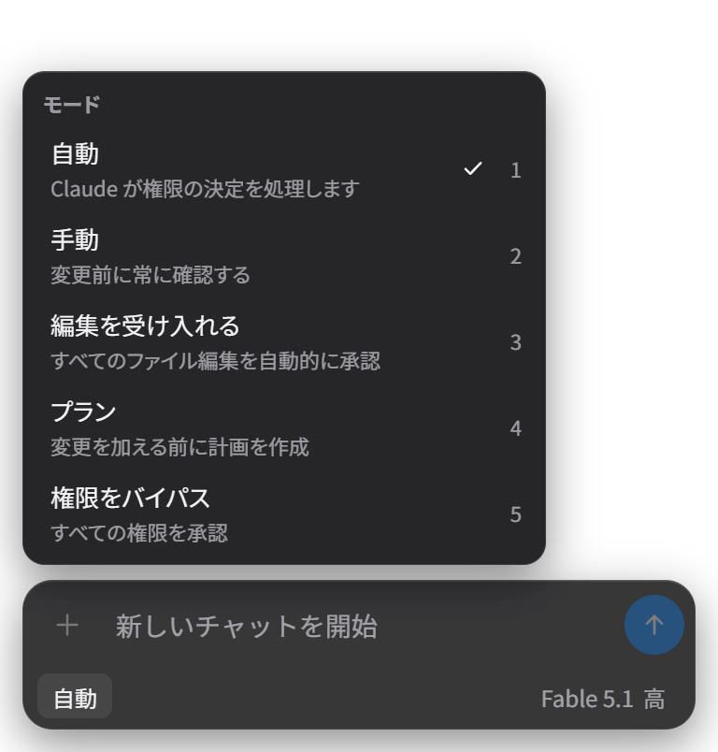  左の「自動」→ モードの一覧 | 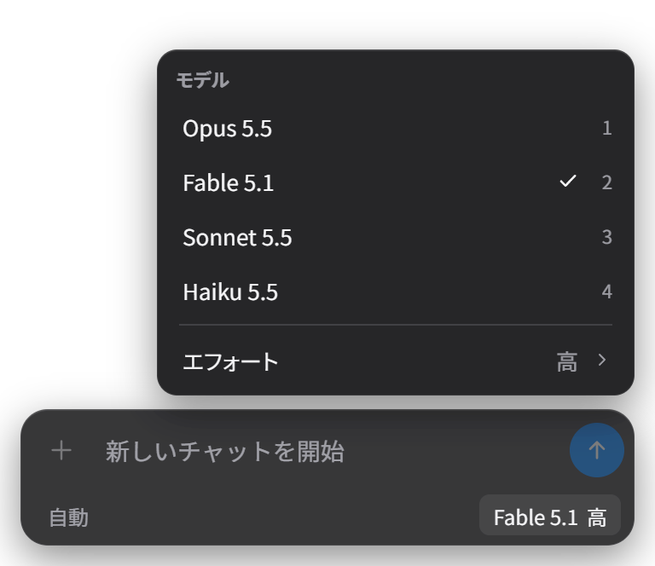  右の「Fable 5.1 高」→ モデル。「エフォート ›」で強さ
  選ぶ | 押すとメニューが上に出る。数字キーでも選べる
  効く範囲 | そのチャットの間だけ。「新しいチャット」で設定画面の既定に戻る
  承認 | 同じ hooks が効くので承認カードが出る
  書かせる | 編集を受け入れる にすると編集で止まらない

05
音声入力と読み上げ

音声入力（話してチャットに送る）
初回だけ scripts\setup-stt.ps1 を PowerShell で実行（文字起こしの環境と faster-whisper small を用意）。設定「音声入力」が「使えます」になれば準備完了。
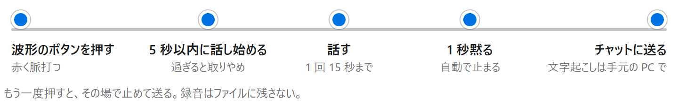
聞き取った文 | チャット欄の答えの上に「」付きで出る
ミュート | 「マイクがミュートになっているよ」→ Windows のサウンド設定か、キーボードのミュートキーを見る

読み上げ（声で知らせる）
設定「声で知らせる」をオン。声は AivisSpeech の天深シノ。
読む文 | チャットの答え（吹き出しの 1 行）と、固定の文 できたよ 失敗しちゃった 入力を待ってるよ 確認してほしいことがあるよ 聞きたいことがあるよ
繰り返し | 同じ文は 15 秒以内に繰り返さない
エンジン | 動いていなければペットが起こす（20 秒ほど）。10 分話さなければ止める（約 3.4GB のメモリを使うため）
場所 | %USERPROFILE%\dev\voice\_engines\AivisSpeech\AivisSpeech-Engine\run.exe。無ければ設定「読み上げ」に「エンジンが見つかりません」と出て黙る
読まない答え | URL・パス・コードらしい文字列が入ると、吹き出しには出さず「答えはチャット欄に出したよ」

06
設定画面
メニューかトレイのアイコンの「設定」。項目を変えるとすぐ効き、保存ボタンはありません。
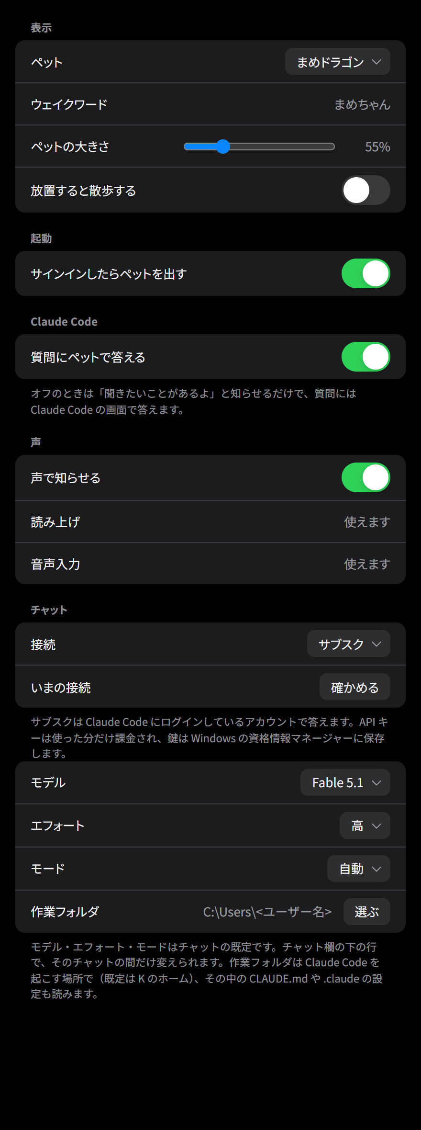  設定画面
  節 | 項目 | 内容
  表示 | ペット | 使うペットを選ぶ。位置と大きさはそのまま
   | ウェイクワード | 呼びかけの言葉を見るだけ（呼びかけで音声入力を始める機能は保留中）
   | ペットの大きさ | 25〜150%。既定 55%
   | 放置すると散歩する | 既定オフ。眠るのは設定に関係なく眠る
  起動 | サインインしたらペットを出す | Windows タスク pet-claude を登録。開くたびに実物を読み直す
  Claude Code | 質問にペットで答える | 既定オン。オフだと「聞きたいことがあるよ」だけ
  声 | 声で知らせる | 読み上げのオン・オフ
   | 読み上げ | AivisSpeech の状態（使えます／話す時に起こします／エンジンが見つかりません）
   | 音声入力 | 文字起こしの状態（使えます／準備が要ります／マイクが見つかりません／ミュート）
  チャット | 接続 | サブスクか API キー。API キーは Windows の資格情報マネージャーに保存
   | いまの接続 | 「確かめる」で接続を試す（15 秒以内）
   | モデル | Opus 5.5・Fable 5.1・Sonnet 5.5・Haiku 5.5。既定 Fable 5.1
   | エフォート | 低・中・高・最高・最大。既定 高
   | モード | 自動・手動・編集を受け入れる・プラン・権限をバイパス。既定 自動
   | 作業フォルダ | 既定はホーム。「選ぶ」で変え、「既定に戻す」で戻す

07
ペットの切り替えと追加
設定「ペット」で選ぶ。まだ選んでいなければ、まめドラゴンで起動。
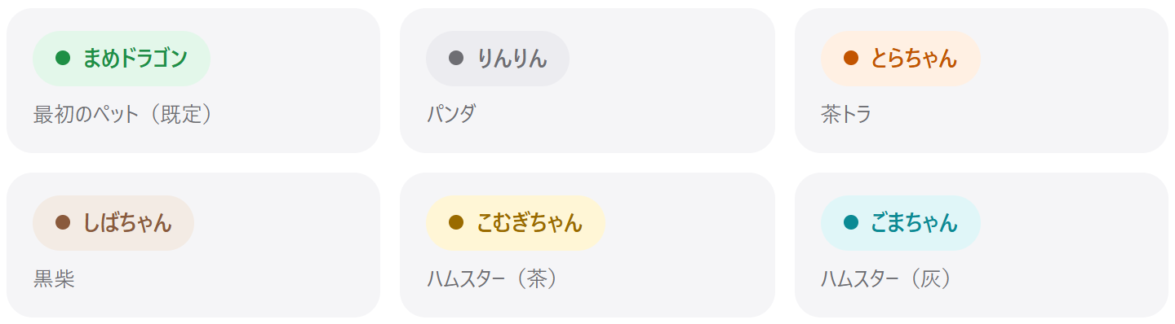

足す
置く場所 | %LOCALAPPDATA%\pet-claude\pets\<id>\（pet.json とスプライトシート）。次に設定画面を開いたときに一覧に出る
静止画から | 状態ごとの PNG か WebP（ファイル名に idle walk working attention happy confused sleeping dragged）があれば下のコマンドで作れる。足りない状態は近い絵で埋める
動画つき | 同梱の 6 体の作り方は .claude/skills/make-pet-clips/ と各ペットの SOURCE.md
cargo run --release -p pet-core --example build_pet -- <静止画のフォルダ> <出力フォルダ> <id> <表示名>

08
困ったとき
症状 | やること
ペットが出ない | %LOCALAPPDATA%\pet-claude\logs\pet.log の末尾を見る。「既に起動しているので終了」ならもう出ている → 「位置をリセット」
起動時にダイアログ | ペットを 1 つも読めない。pets\<id>\pet.json の場所と中身を確かめる（--pet で指定したときも同じ）
承認のカードが出ない | pet-app.exe --install-hooks で登録し直す。pet-hook.exe が同じフォルダにあるか見る。ログに permission requested が無ければ hook が届いていない
チャットが失敗 | チャット欄に理由が出る。設定「いまの接続」の「確かめる」。claude が PATH にあるか、ログインが切れていないか
声が出ない | 設定「読み上げ」の状態を見る。エンジンの場所は 5 章。Windows の出力デバイスも見る
音声入力が動かない | 設定「音声入力」の状態を見る。「準備が要ります」なら scripts\setup-stt.ps1
設定を初期化 | ペットを終了して %LOCALAPPDATA%\pet-claude\state.json を消す（API キーは資格情報マネージャーに残る）
ログには本文も答えも鍵も書きません。設定ファイルにも鍵は入りません。詳しい設計は docs/architecture.md、手順の一覧は docs/usage.md。

